17. März 2014 01:11 Uhr

Bürgermeister / Wahlsieg im ersten Anlauf für Gerstlacher in Ried
Der CSU-Kandidat erreicht auf Anhieb 52,8 Prozent vor Kariene Eikelmann und Paul Graf Von Gönül Frey
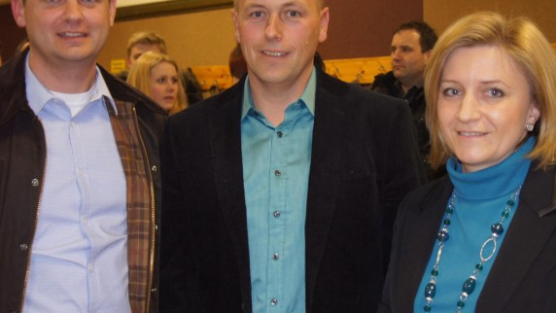
Die Wahl ist vorbei: Erwin Gerstlacher (Mitte) ist Rieds neuer Bürgermeister, neben ihm die anderen beiden Kandidaten Paul Graf und Kariene Eikelmann, die nun auf eine gute Zusammenarbeit im Gemeinderat hoffen.
Foto: Gönül Frey
Erwin Gerstlacher wird Rieds neuer Bürgermeister. Das stand gestern Abend kurz vor halb acht fest. Alle drei Bürgermeisterkandidaten verfolgten die Auszählung in der Turnhalle unterm Rathaus. Und es blieb spannend bis zuletzt. Denn der letzte Briefwahlbezirk war mit 600 Stimmen zugleich der größte. Und eine Stichwahl war bis dato für Kariene Eikelmann, Kandidatin der Bürgergemeinschaft, durchaus noch in Reichweite. Die Wahlbeteiligung war mit 76,9 Prozent ausgesprochen hoch.

Ganz entspannt erwartete CSU-Kandidat Gerstlacher mit seiner Familie die Auszählung. Strahlend nahm er dann die Gratulationen entgegen: „Ich bin sehr erleichtert, dass es jetzt vorbei ist und ich nicht noch in die Stichwahl muss“, sagte er. Zum Schluss sei es doch recht spannend gewesen. „Aber fürs erste Mal ist das ein sehr gutes Ergebnis“, freute er sich.

Auffallend war an dem Abend unter anderem das Abstimmungsverhalten in Hörmannsberg, wo Kariene Eikelmann mit 49 Prozent deutlich vor dem CSU-Kandidaten lag. Das zeigt, dass die Wähler dort der CSU die Verlegung ihres Kindergartens in den Hauptort noch nicht vergessen haben: „Absolut nicht“, stellte Gerstlacher fest. Sein Ziel sei es jedoch, ein Bürgermeister nicht nur für Ried, sondern für alle Ortsteile zu sein. Er verspricht dem neuen Gemeinderat ein gutes Miteinander: „Ich habe eine offene Art und es geht ja hier nicht um Parteipolitik, sondern um die Sache" sagte er.

Seine Gegenkandidatin von der Bürgergemeinschaft, Kariene Eikelmann, verfolgte die Auszählung ebenfalls mit ihrem Mann und den beiden Söhnen in der Turnhalle. Am Ende konnte sie ihre Enttäuschung nicht ganz verbergen. Sie ging an zweiter Stelle mit 27,3 Prozent aus der Wahl hervor. „Das ist ein respektables Ergebnis. Aber wir waren knapp dran an einer Stichwahl und das wäre schon toll gewesen“, sagte sie. Aber immerhin habe es die Bürgergemeinschaft Gerstlacher nicht leicht gemacht. Und sie hofft, dass sich das auch in der Verteilung der Gemeinderatssitze niederschlagen werde.

Nun wünscht sie sich eine gute Zusammenarbeit mit dem neuen Bürgermeister. „Das hat er uns immer versprochen und daran werde ich ihn gegebenenfalls auch erinnern!“, sagte sie.

An dritter Stelle folgte Paul Graf von den Freien Wählern mit 19,9 Prozent. Zufrieden ist er mit diesem Wahlergebnis nicht: „30 Prozent – das wäre okay gewesen“, meinte er. Das schlechte Abschneiden erklärte er sich damit, dass er ein kompletter politischer Neuling ist und die Freien Wähler auch erst vor zweieinhalb Monaten mit dem Wahlkampf richtig losgelegt haben. Eine zweite Kandidatur in sechs Jahren schloss Graf spontan eher aus. „Ich respektiere, dass es der Erwin wird und dass er dafür auch seine Firma aufgibt. Wenn er es gut macht in seinem Amt, gibt es für mich keinen Grund, in sechs Jahren gegen ihn anzutreten“, sagte Graf.

Ganz entspannt zu Hause in Baindlkirch verfolgten Ingo Lanius und seine Mitstreiter von der neuen Gruppierung Lebensqualität Ried den Wahlausgang. Sie hatten keinen eigenen Bürgermeisterkandidaten, sondern lediglich eine Liste für den Gemeinderat. Interessant sind für ihn die Ergebnisse in den Ortsteilen Baindlkirch und Hörmannsberg, wo Erwin Gerstlacher deutlich weniger Stimmen erreichte als andernorts. „Das zeigt für mich, dass bisher mit der Politik was nicht gestimmt hat“, interpretierte Lanius. Er hofft nun, dass bei der Sitzverteilung im Gemeinderat die CSU ihre absolute Mehrheit verlieren wird: „Zur Bürgermeisterwahl gratulieren wir Herrn Gerstlacher und wünschen ihm eine glückliche Hand für die nächsten sechs Jahre“, so Lanius.

